**Sign Translator: Una Herramienta Inclusiva para la Traducción en Tiempo Real de Audio a Lenguaje de Señas Colombiano**

**Autores:** Leonardo Triana Coronado, José Camilo Orozco Avilez, Jesús David Vega Lomineth, Jorge Esteban Regino Montalvo, Yurgen Hoyos Aldana, Estivinson Buelvas Carrascal, Camilo Andrés Muñoz Arroyo, Víctor León Patrón

**Resumen**

Este artículo presenta Sign Translator, un software educativo diseñado para traducir audios en tiempo real al Lenguaje de Señas Colombiano (LSC). La herramienta surge como una respuesta inclusiva y funcional frente a las barreras de comunicación que enfrentan las personas sordas o con discapacidad auditiva. A través del uso de tecnologías como el reconocimiento de voz y la visualización animada, se busca facilitar el acceso a la información y promover la equidad educativa. Aquí se exponen las fases de diseño, desarrollo, pruebas y proyecciones del proyecto, así como su impacto potencial en contextos pedagógicos y sociales.

**Palabras clave:** Lenguaje de Señas Colombiano, reconocimiento de voz, accesibilidad, software educativo, procesamiento de lenguaje natural.

**Abstract**

This article presents Sign Translator, an educational software designed to translate audio in real time into Colombian Sign Language (LSC). The tool emerges as an inclusive and functional response to the communication barriers faced by deaf or hard-of-hearing individuals. By using technologies such as voice recognition and animated visualization, it aims to facilitate access to information and promote educational equity. The article outlines the project's design, development, testing phases, and future projections, as well as its potential impact in educational and social contexts.

**1. Introducción**

En Colombia, más de 500.000 personas tienen algún grado de discapacidad auditiva, lo que representa cerca del 1.1 % de la población nacional (INSOR, 2022). Esta condición limita su acceso a la educación, la información y la participación activa en múltiples ámbitos de la sociedad. Aunque la Lengua de Señas Colombiana (LSC) es reconocida oficialmente como lengua de la comunidad sorda, aún persisten barreras significativas de comunicación con la población oyente.

La tecnología inclusiva se ha convertido en una vía fundamental para cerrar esta brecha. Herramientas basadas en inteligencia artificial, procesamiento de lenguaje natural y reconocimiento de voz ofrecen nuevas posibilidades para facilitar la comunicación. Según Fernández et al. (2023), proyectos de traducción de texto y audio a lengua de señas permiten ampliar el acceso a contenidos educativos para personas con discapacidad auditiva, además de fomentar la participación en contextos sociales y laborales.

En este marco surge Sign Translator, un software educativo que traduce audio en tiempo real al LSC utilizando imágenes animadas. Este proyecto se articula con los objetivos de accesibilidad definidos por la UNESCO (2021), al proponer una solución digital que promueve la inclusión y el aprendizaje equitativo.

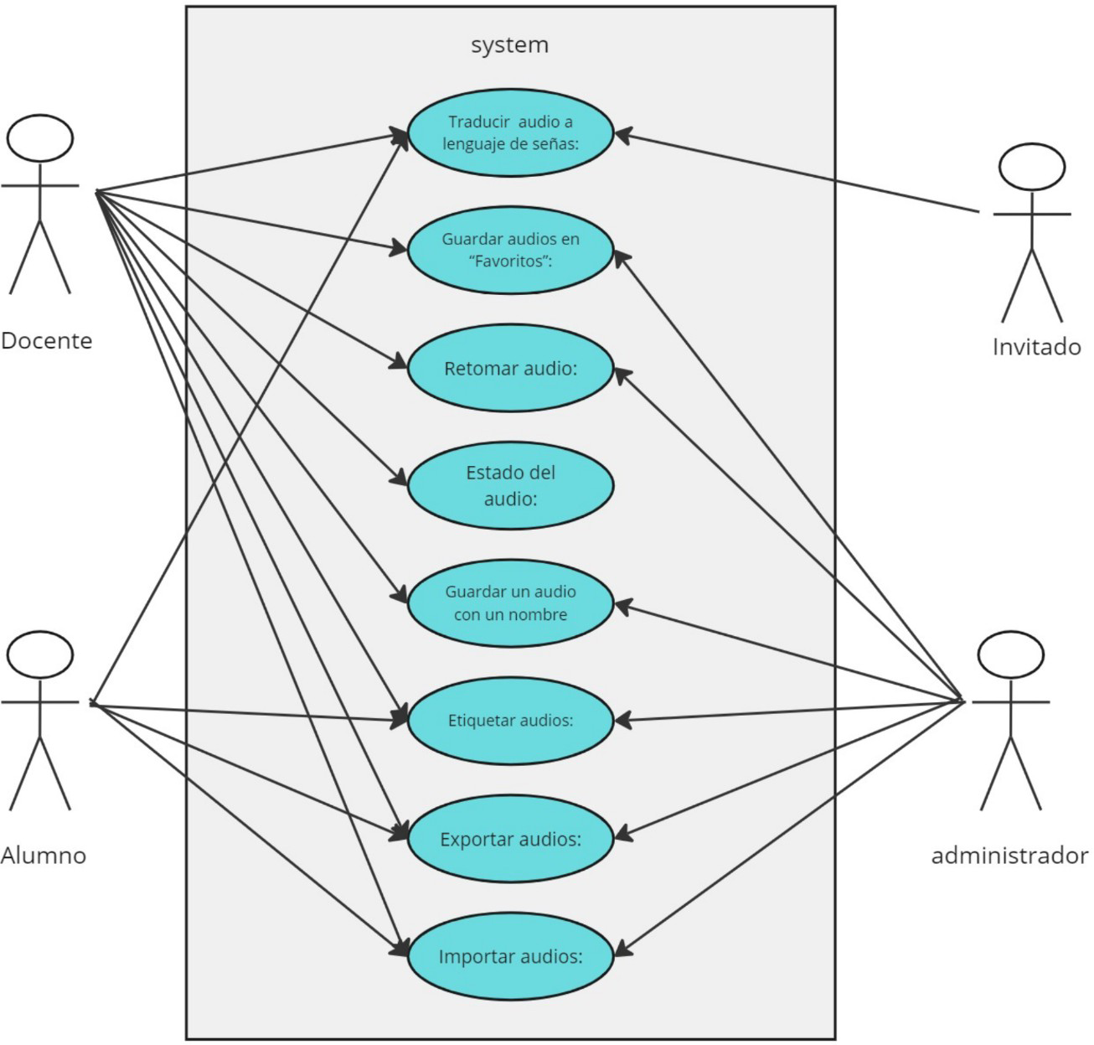**Requerimientos del sistema (diagrama de casos de uso)**

Figura 1: diagrama de casos de uso, docentes, alumnos, administradores e invitados: El diagrama de casos de uso permite visualizar los diferentes tipos de usuarios y las funcionalidades a las que cada uno puede acceder dentro del sistema. Se identifican cuatro perfiles de usuario: administrador, docente, alumno e invitado, cada uno con diferentes niveles de permisos y acceso.

**2. Materiales y métodos**

**2.1 Características del sistema:**

* Traducir audio hablado en tiempo real al lenguaje de señas colombiano.
* Mostrar las traducciones con imágenes animadas.
* Grabar, guardar, etiquetar y organizar los audios traducidos.

En la **Figura 1** (Diagrama de Casos de Uso) se representan los diferentes perfiles de usuarios del sistema: administradores, docentes, alumnos e invitados, cada uno con funcionalidades específicas según su rol.

**2.2 Tecnologías utilizadas:** Las tecnologías empleadas en la etapa actual del proyecto incluyen: - Reconocimiento de voz: Web Speech API. - Procesamiento de texto: Algoritmos de segmentación básica. - Backend: Node.js, Nest.js, MongoDB Atlas. - Frontend: HTML, CSS, JavaScript.

Adicionalmente, se consideran tecnologías como Google Speech-to-Text, GPT-4, IBM Watson y MediaPipe, aplicadas en otros proyectos de referencia y previstas para futuras versiones.

**2.3 Diseño metodológico:** El proyecto se desarrolló mediante una metodología ágil iterativa, estructurada en tres etapas: análisis de requisitos y diseño (etapa 1), desarrollo backend (etapa 2), y desarrollo frontend (etapa 3). Se realizaron pruebas unitarias y de integración en cada fase.

**2.4 Recursos y herramientas:** Se utilizaron repositorios en GitHub para el control de versiones, servicios de nube gratuitos para la implementación inicial, y bibliotecas libres para la visualización animada. La interfaz fue desarrollada con un enfoque responsive.

**3. Resultados**

**3.1 Avances actuales del proyecto** Sign Translator ha alcanzado un nivel funcional que permite: - Traducción de audio en tiempo real a LSC con latencia entre 1-3 segundos. - Interfaz gráfica intuitiva con grabación, ingreso de texto, historial, favoritos y etiquetas. - Soporte en dispositivos móviles y de escritorio.

**3.2 Funcionalidades destacadas**

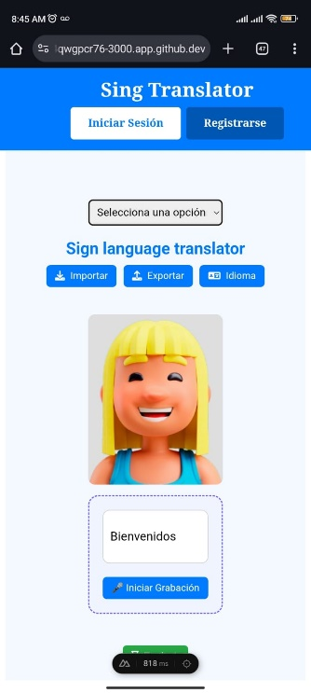

Figura 2. Funcionalidad de grabación de audios Botón de micrófono central, que cambia de color durante la grabación y activa la transcripción automática.

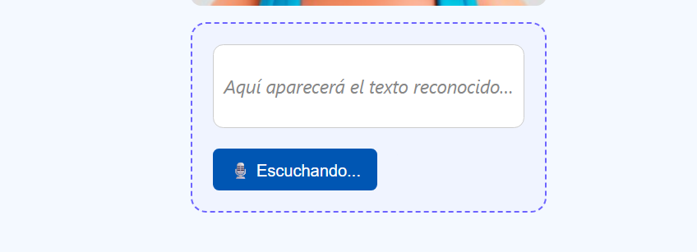

Figura 3: Caja de texto para ingreso manual Permite ingresar texto escrito y traducirlo a lenguaje de señas con imágenes animadas.

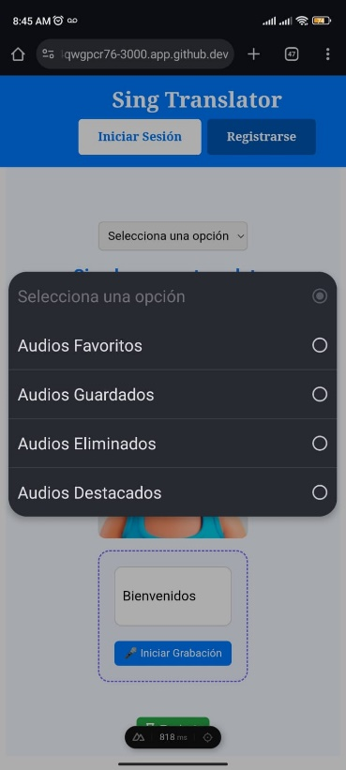

Figura 4: Panel de historial y favoritos Muestra traducciones pasadas, organización por etiquetas y filtros de búsqueda.

**3.3 Evaluación del prototipo** Las pruebas preliminares con usuarios revelaron una alta comprensión de las señas visualizadas, una interfaz amigable, y una buena recepción en entornos educativos. No obstante, se identificaron aspectos a mejorar como la optimización gráfica de las animaciones y la ampliación del vocabulario visual.

**3.4 Proyecciones futuras** - Ampliar la base de datos de señas. - Incluir traducción multilingüe. - Integrar modelado 3D y motores más avanzados como GPT-4 y MediaPipe. - Mejorar la personalización del sistema por tipo de usuario (alumno, docente, invitado).

**4. Conclusiones**

*Sign Translator* demuestra que es posible desarrollar tecnología inclusiva que impacte positivamente en la vida de personas con discapacidad auditiva. Su diseño modular, su enfoque accesible y su aplicación educativa lo convierten en una herramienta con alto potencial social. Además de cerrar brechas de comunicación, promueve la empatía, la equidad y el aprendizaje compartido.

Este proyecto también refleja cómo los estudiantes de licenciatura en informática pueden generar soluciones reales con impacto, cuando se articulan los conocimientos técnicos con un compromiso social genuino.

**5. Referencias**

[1] Pinzón, G., & Sanabria, Y. G. (2021). Desarrollo de una aplicación móvil para traductor de lenguaje de señas mediante servicios web. Universidad Católica de Colombia.  
[2] Davidson, A. J., Maldonado, Y. R., & Ciceri, F. A. (2021). Aplicación móvil con reconocimiento de señas utilizando aprendizaje automático. Universidad del Norte.  
[3] Fernández, S., Olarte, F., Rosero, J., & Vásquez, A. (2023). Traducción de texto y audio a Lengua de Señas Colombiana. Pontificia Universidad Javeriana.  
[4] Google Cloud. (2023). Speech-to-Text API. Retrieved from https://cloud.google.com/speech-to-text  
[5] OpenAI. (2024). GPT-4 Technical Report. Retrieved from https://openai.com/research/gpt-4  
[6] IBM. (2023). Watson Speech to Text. Retrieved from https://www.ibm.com/cloud/watson-speech-to-text  
[7] INSOR. (2022). Lineamientos para el uso de la LSC. Instituto Nacional para Sordos.  
[8] Microsoft Azure. (2023). Azure Speech Services. Retrieved from https://azure.microsoft.com/en-us/services/cognitive-services/speech-services/

[9] INSOR. (2022). *Lineamientos para el uso de la LSC*. Instituto Nacional para Sordos.

[10] Fernández, S., Olarte, F., Rosero, J., & Vásquez, A. (2023). *Traducción de texto y audio a Lengua de Señas Colombiana*. Pontificia Universidad Javeriana.

[11] OpenAI. (2024). *GPT-4 Technical Report*. Retrieved from <https://openai.com/research/gpt-4> [12] Google Cloud. (2023). *Speech-to-Text API*. Retrieved from <https://cloud.google.com/speech-to-text> [13] UNESCO. (2021). *Tecnologías para la inclusión educativa*. Informe mundial sobre discapacidad. [14] IBM. (2023). *Watson Speech to Text*. Retrieved from <https://www.ibm.com/cloud/watson-speech-to-text> [15] Davidson, A. J., Maldonado, Y. R., & Ciceri, F. A. (2021). *Aplicación móvil con reconocimiento de señas*. Universidad del Norte.